毕业、学位资格审查流程图
审查前务必保证：
- 学分设置正确
- 课程性质完整、正确
- 学生成绩都已进系统
- 登录教务系统。学籍管理—毕业管理—毕业资格审查中界面，选择要进行毕业资格审查的专业。
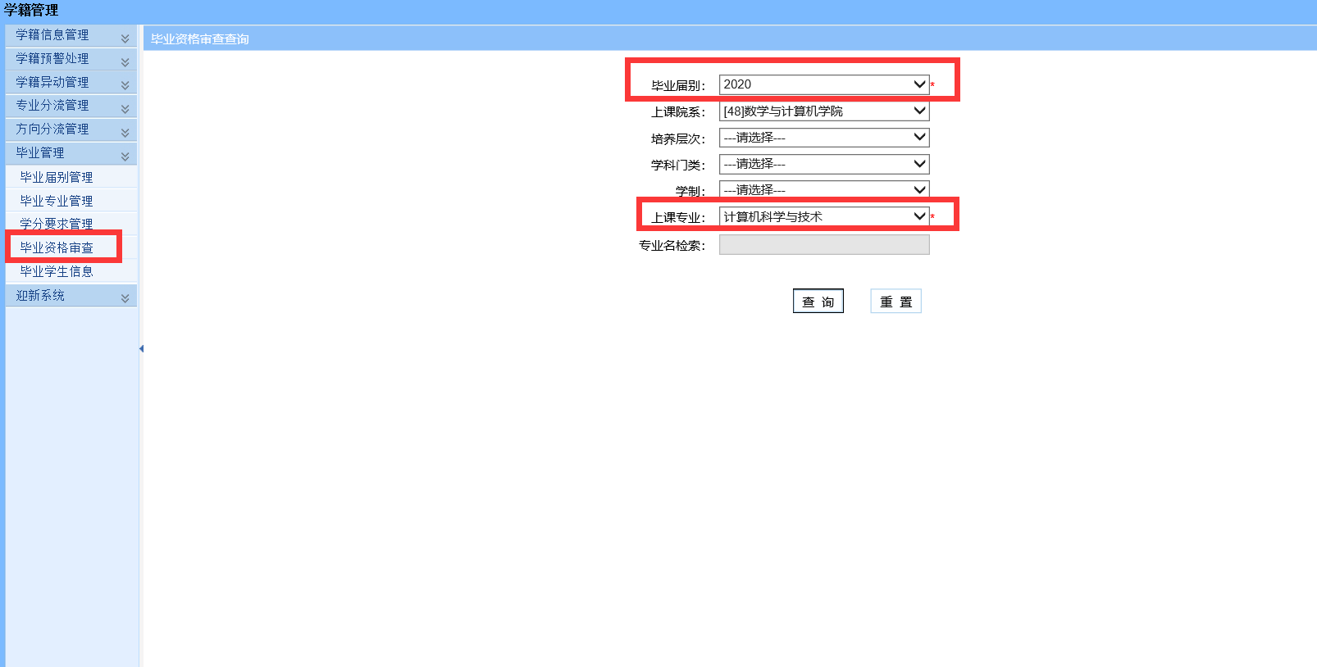

- 全选所有记录，点击“统计”，在弹出的界面勾选前两项（学分完成情况统计、不合格学分统计），然后点击“统计”。
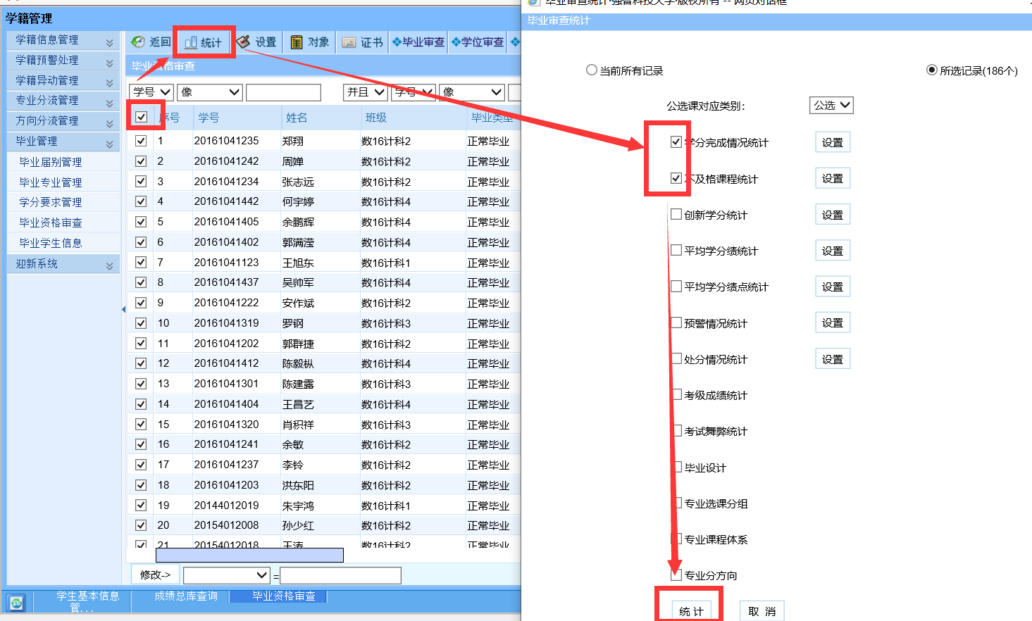

三、毕业资格审查：在审查界面，点击“毕业资格审查”，审查条件选择“根据毕业学分要求审查”，点击“自动审查”。
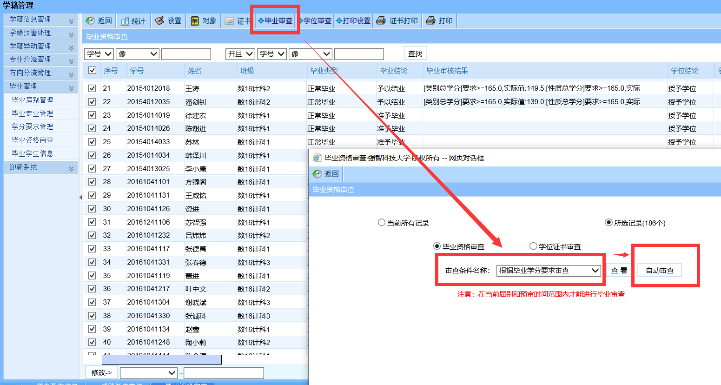

- 毕业资格审查结果
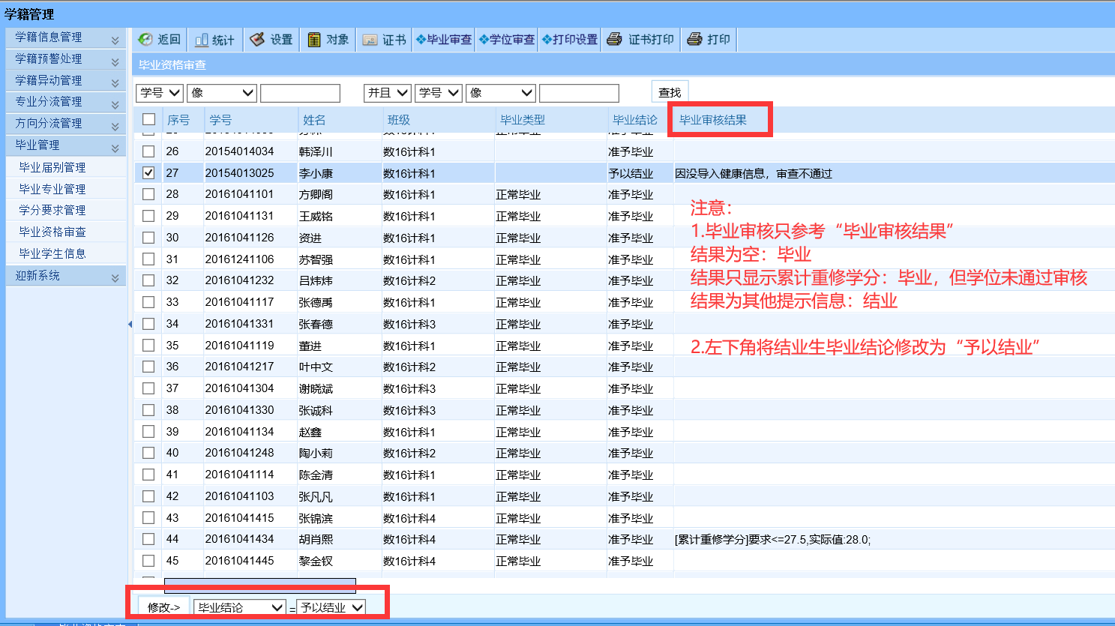
- 学位审查：在毕业资格审查完毕、结业生的毕业结论修改完毕后，点击“学位审查”，选择审查条件“根据学分要求自动审查”，进行学位一键审查。
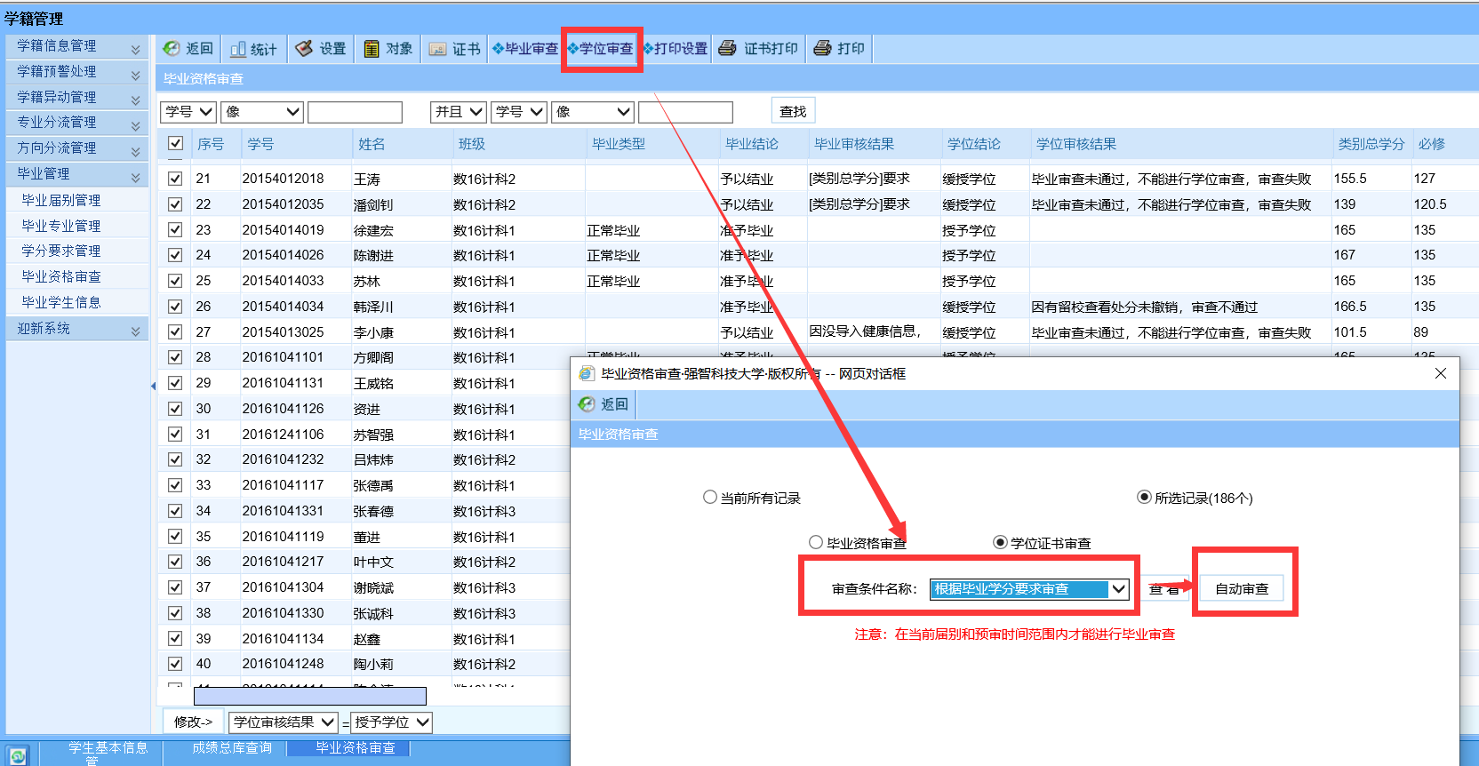
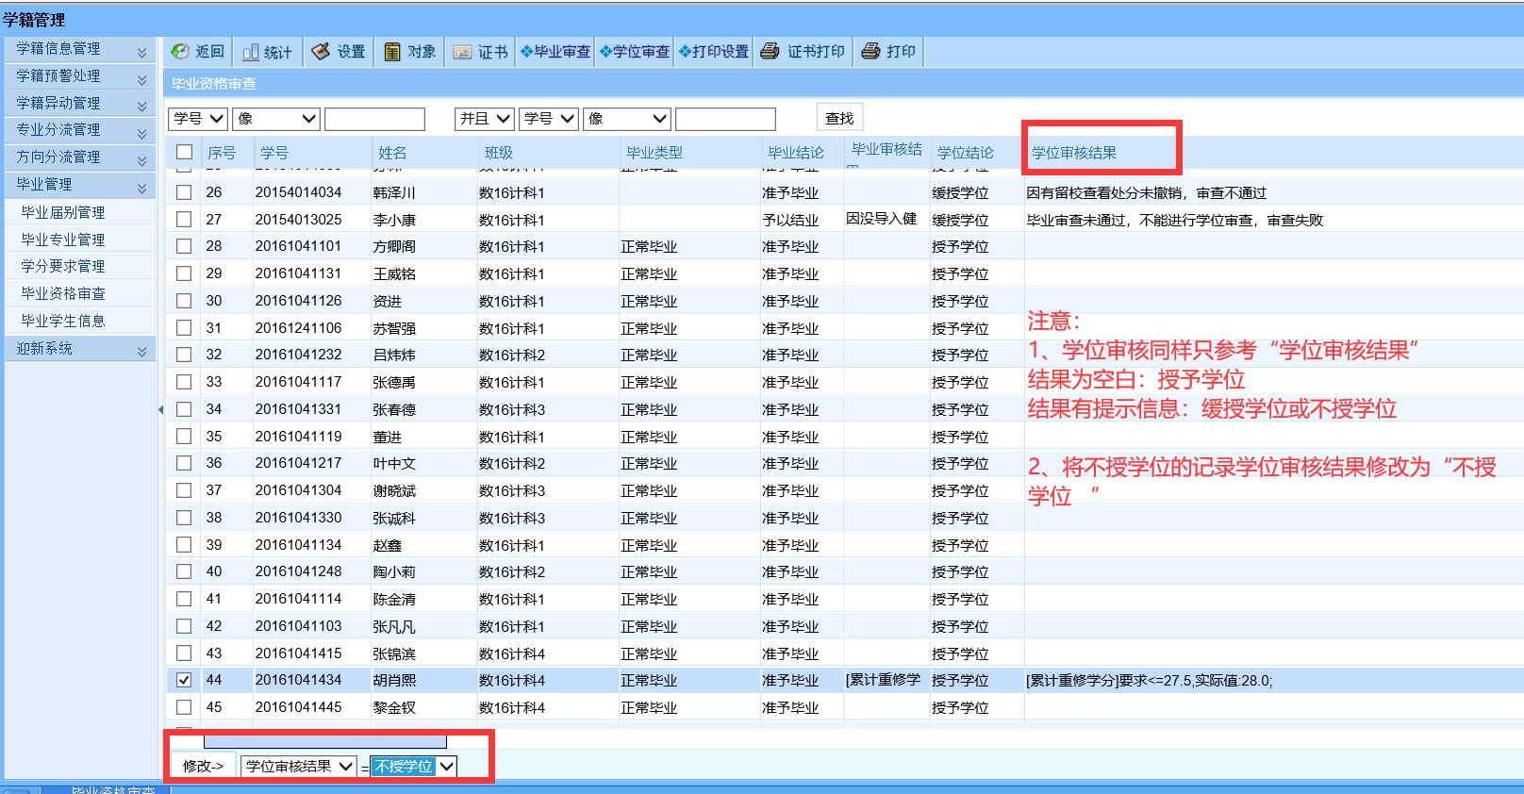
- 设置毕业时间：毕业资格、学位资格审查完毕后，点击“证书”，选择毕业的学生，在左下角将毕业时间修改为实际毕业时间，如20200615，此时间将会体现在学生成绩单。
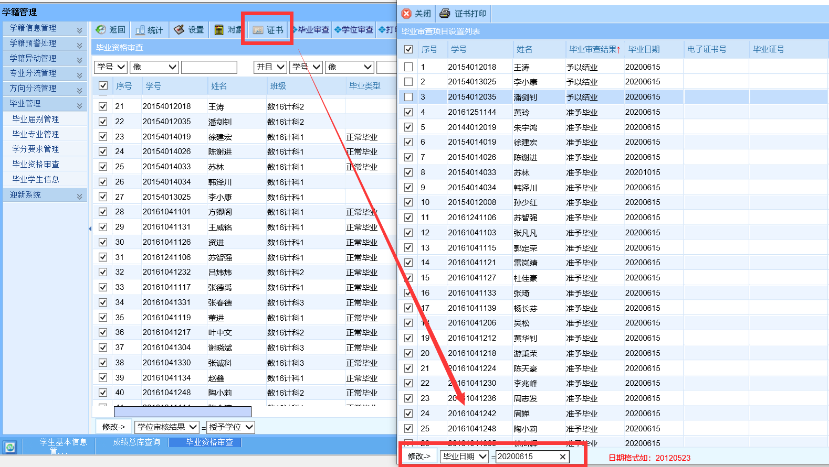
- 导出审核结果，填入毕业资格审查表，提交材料。
